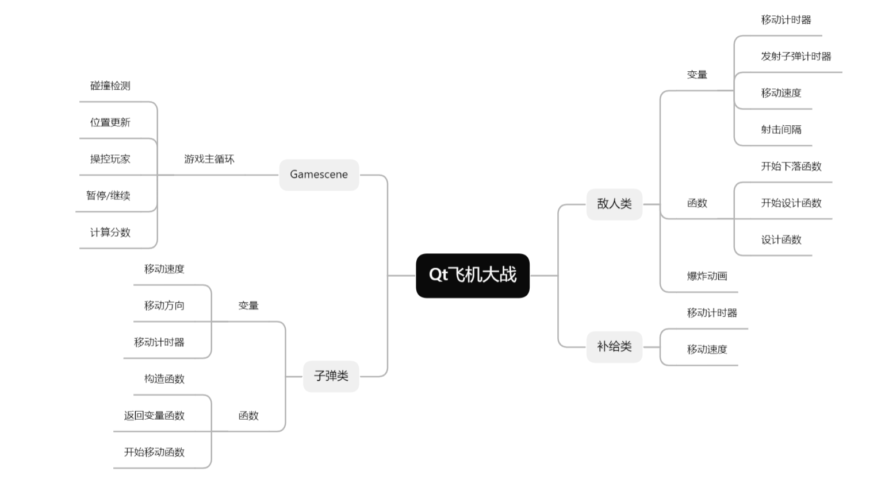

**（Qt飞机设计大战思维导图）**

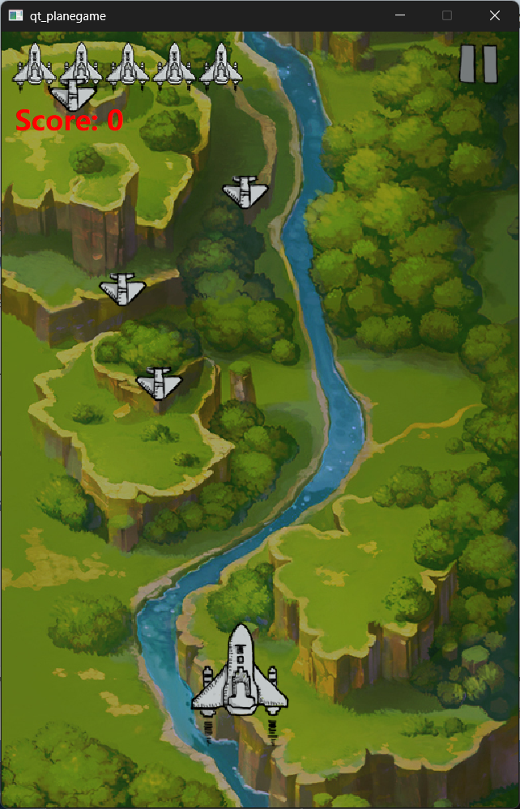

**（游戏主场景）**

**主场景优化内容：**

1.添加背景图片

2.通过两张背景图片上下拼接并添加滚动效果实现背景移动

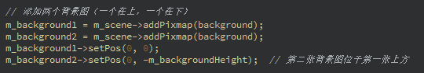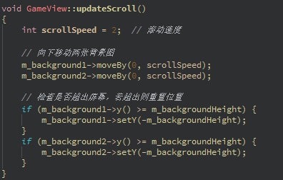

**(实现背景效果相关代码)**

3.玩家死亡后显示结束界面与复活/退出按钮

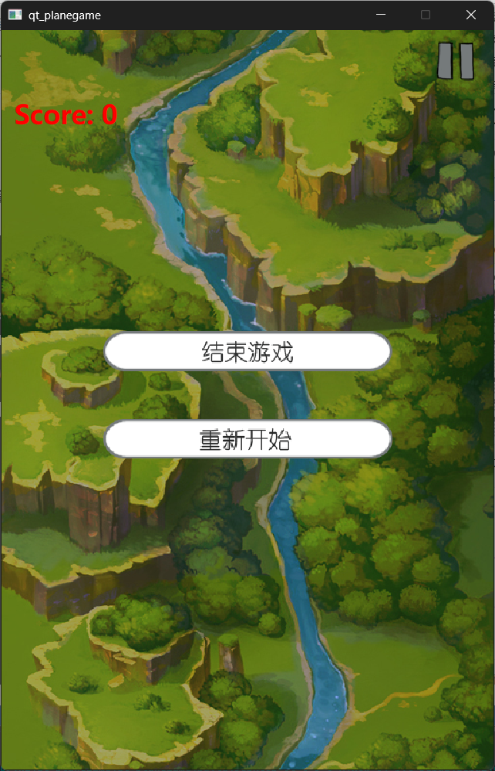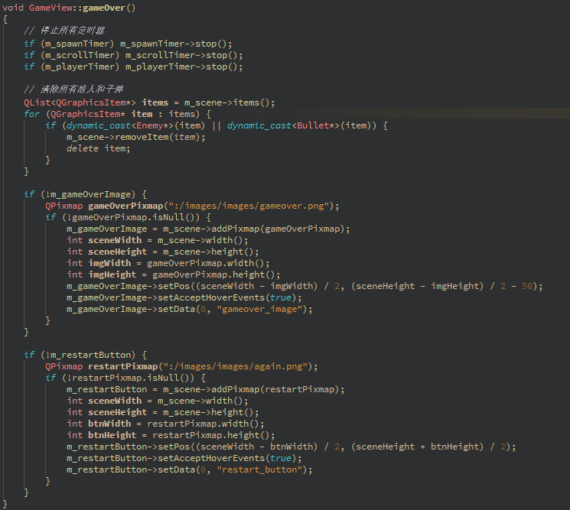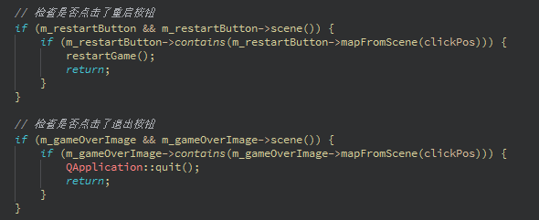

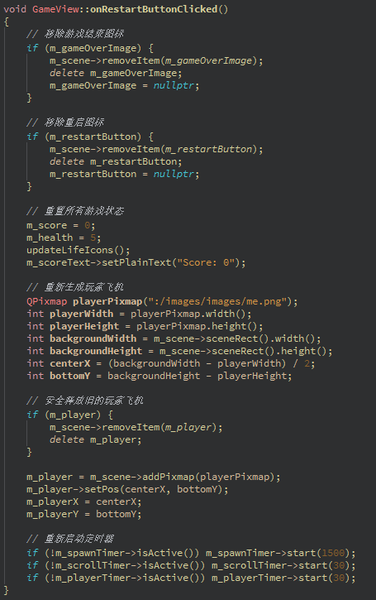

**(游戏结束界面相关代码)**

**游戏玩法优化内容：**

1. 增加了生命/补给玩法

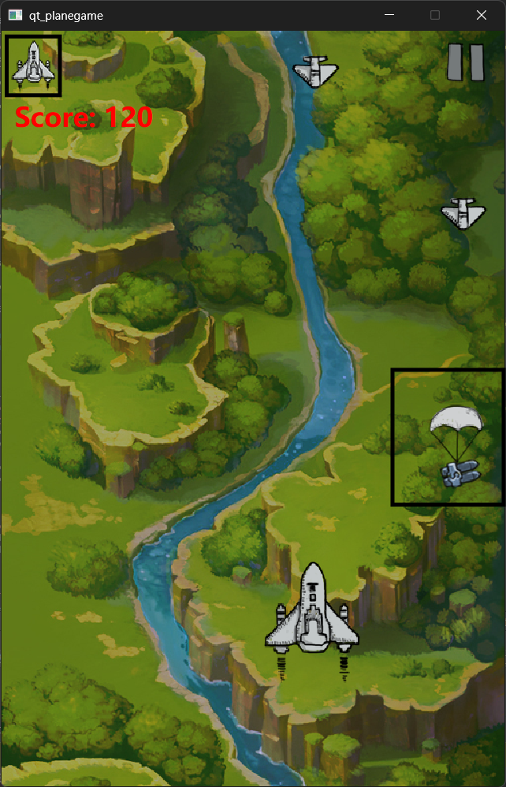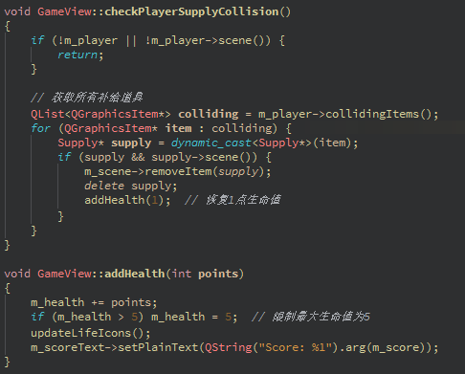

1. 设置敌机发射子弹发射间隔，避免短时间内发射大量子弹

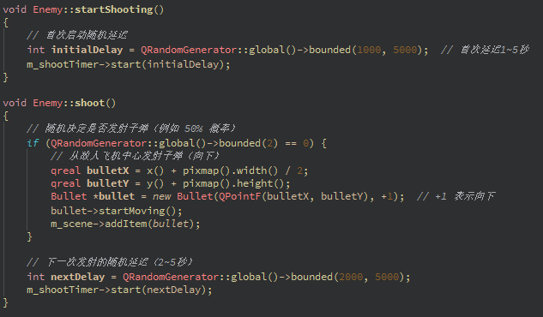

1. 添加敌机和玩家爆炸动画

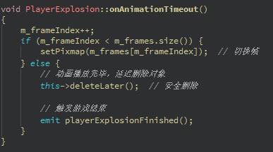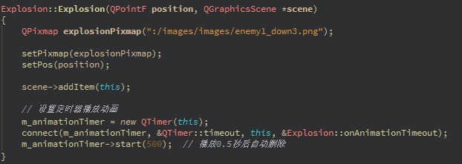

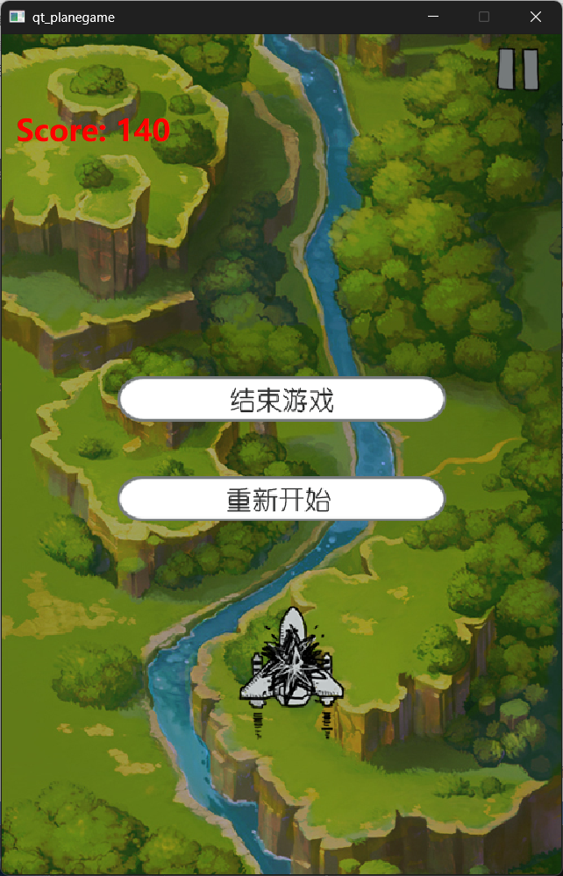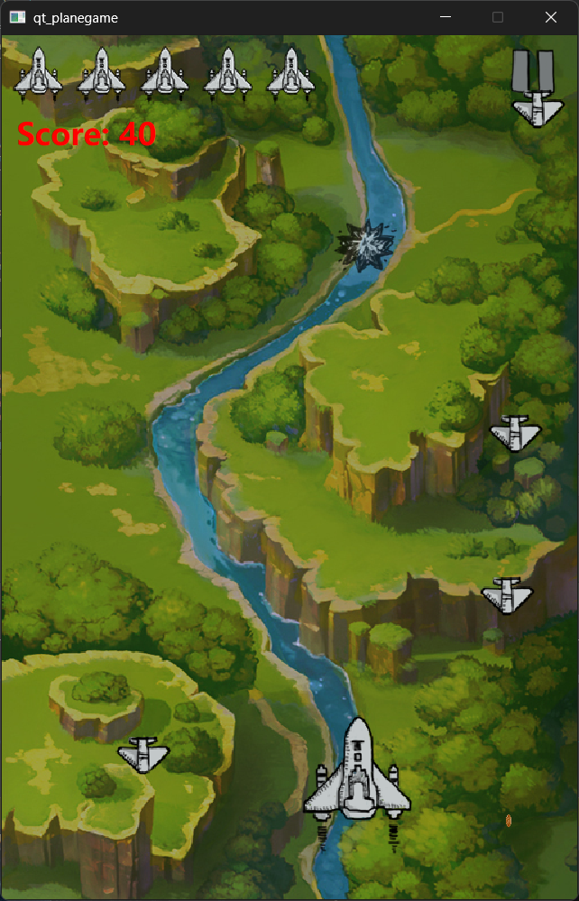

1. 添加暂停功能

